**Национальный исследовательский университет**

**«МЭИ»**

**Институт радиотехники и электроники**

**Кафедра радиотехнических систем**

**Методы оптимального приема сигналов в аппаратуре потребителей СРНС**

Контрольная работа №3

ФИО студента: Жеребин В.Р._

Группа: ЭР-15-15____

Вариант №:_______3_______

Дата:___31.10.2019___

Подпись: _______________

ФИО преподавателя: Шатилов А.Ю.

Оценка: ___________

**Москва, 2019 г.**

**Дано**

Флуктуационная характеристика частотного дискриминатора:

$$\tilde{N_{0}}\left(q_{c/{n_{0}}}\right)=\frac{2}{q_{c/{n_{0}}}T^{2}}\left(1+\frac{1}{2q_{c/{n_{0}}}T}\right)$$

$T=10 мс$– период дискретизации;

$α=1 с^{-1}$– ширина спектра флуктуаций радиального ускорения;

$q_{c/{n_{0}}}={10}^{0.1∙\left(14…50 дБГц\right)} \left[Гц\right]$– отношение мощности сигнала к спектральной плотности шума на входе приемника; $ω_{0}=2π∙\left(1602 МГц\right)$– несущая частота;

**Задание**

1. Найти аналитически и построить на графиках зависимости СКО фильтрации частоты и оптимальной полосы ЧАП от отношения с/ш:

Находим спектральную плотность мощности (СПМ) формирующего шума:

$σ_{α}=10 м/{с^{2}}$– среднеквадратическое ускорение

$c=3∙{10}^{8}м/{с^{2}}$– скорость света в свободном пространстве

$$S_{ξ}=2{σ_{α}}^{2}α{\left(\frac{ω_{0}}{c}\right)}^{2}=2∙{10}^{2}∙1∙{\left(\frac{2π∙1602∙{10}^{6}}{3∙{10}^{8}}\right)}^{2}=2,25∙{10}^{5}$$

Аналитическое выражение для определения дисперсии:

$$D_{11}\left(q_{c/{n_{0}}}\right)=\frac{α\tilde{N_{0}}\left(q_{c/{n_{0}}}\right)}{2}\left(\sqrt{1+2\sqrt{\frac{S_{ξ}}{α^{2}\tilde{N_{0}}\left(q_{c/{n_{0}}}\right)}}}-1\right)$$

Из этого выражение получаем зависимость СКО фильтрации от отношения с/ш:

$$σ_{Ω}\left(q_{c/{n_{0}}}\right)=\sqrt{D_{11}\left(q_{c/{n_{0}}}\right)}=\sqrt{\frac{α\tilde{N_{0}}\left(q_{c/{n_{0}}}\right)}{2}\left(\sqrt{1+2\sqrt{\frac{S_{ξ}}{α^{2}\tilde{N_{0}}\left(q_{c/{n_{0}}}\right)}}}-1\right)}$$

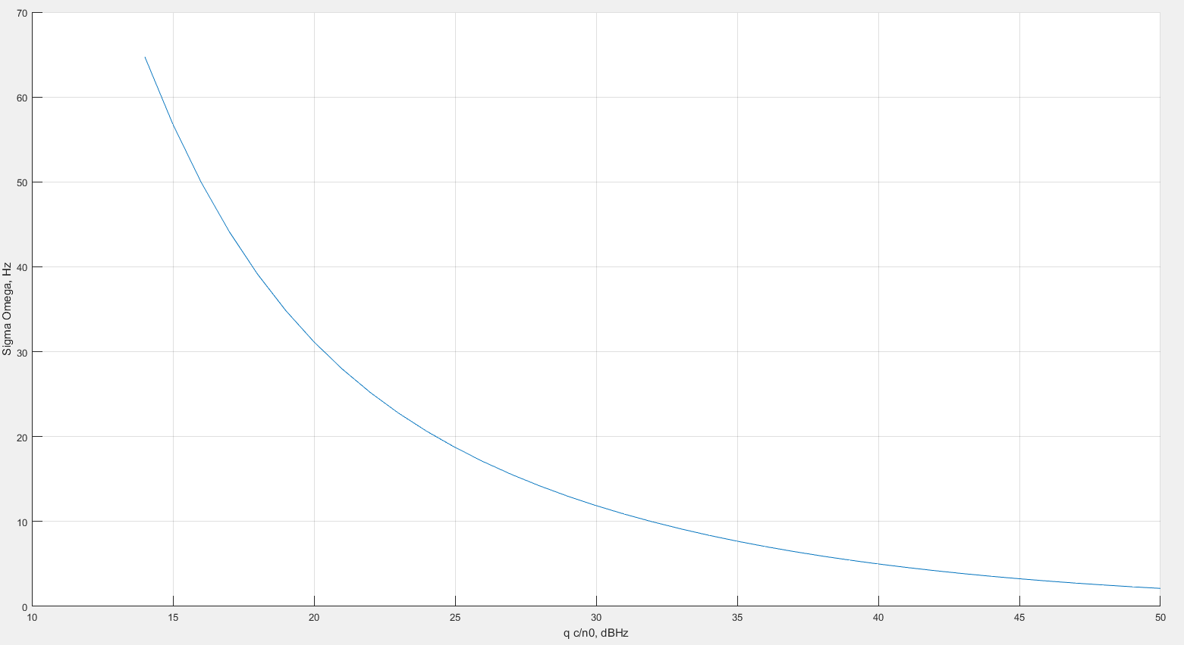

Рис.1. Зависимость СКО фильтрации от отношения с/ш

Среднеквадратичная ошибка фильтрации уменьшается, при увеличении отношения с/ш.

Общая формула нахождения полосы ЧАП:

$$∆F=\frac{1}{2π{\left|K_{yΩ}\left(0\right)\right|}^{2}}\int_{0}^{∞}{{\left|K_{yΩ}\left(jω\right)\right|}^{2}dω}$$

$$K_{yΩ}\left(p\right)=\frac{K_{Ф}\left(p\right)}{1+K_{Ф}\left(p\right)}$$

Коэффициенты передачи фильтра:

$$K_{Ф}\left(p\right)=\frac{1}{p}\left(K_{1}+\frac{K_{2}}{p+α}\right)$$

$$K_{1}=α\left(\sqrt{1+2\sqrt{\frac{S_{ξ}}{α^{2}\tilde{N_{0}}\left(q_{c/{n_{0}}}\right)}}}-1\right), K_{2}=\frac{{K_{1}}^{2}}{2}$$

Аналитическое решение:

$$K_{yΩ}\left(p\right)=\frac{\frac{1}{p}\left(K_{1}+\frac{K_{2}}{p+α}\right)}{1+\frac{1}{p}\left(K_{1}+\frac{K_{2}}{p+α}\right)}=\frac{K_{1}+\frac{K_{2}}{p+α}}{p+K_{1}+\frac{K_{2}}{p+α}}=\frac{pK_{1}+αK_{1}+K_{2}}{\left(p+K_{1}\right)\left(α+p\right)+K_{2}}$$

$$∆F=\frac{1}{2π{\left|\frac{αK_{1}+K_{2}}{αK_{1}+K_{2}}\right|}^{2}}\int_{0}^{∞}{{\left|\frac{jωK_{1}+αK_{1}+K_{2}}{\left(jω+K_{1}\right)\left(jω+α\right)+K_{2}}\right|}^{2}dω}=\frac{1}{2π}\int_{0}^{∞}{\frac{{\left(\sqrt{{\left(ωK_{1}\right)}^{2}+{\left(αK_{1}+K_{2}\right)}^{2}}\right)}^{2}}{\left|{\left(jω\right)}^{2}+\left(K_{1}+α\right)\left(jω\right)+K_{2}\right|}dω}=\frac{1}{2π}\int_{0}^{∞}{\frac{-{\left(jω\right)}^{2}{K_{1}}^{2}+{\left(αK_{1}+K_{2}\right)}^{2}}{\left[{\left(jω\right)}^{2}+\left(K_{1}+α\right)\left(jω\right)+K_{2}\right]\left[{\left(-jω\right)}^{2}+\left(K_{1}+α\right)\left(-jω\right)+K_{2}\right]}dω}=\frac{1}{2π}\int_{0}^{∞}{\frac{G_{2}\left(jω\right)}{H_{2}\left(jω\right)H_{2}\left(-jω\right)}dω}=2J_{2}$$

Где $J_{2}=\frac{-b_{0}+\frac{a_{0}b_{1}}{a_{2}}}{2a_{0}a_{1}}$– интеграл второго порядка с коэффициентами:

$$G_{2}\left(jω\right)=-{\left(jω\right)}^{2}{K_{1}}^{2}+{\left(αK_{1}+K_{2}\right)}^{2}={b_{0}\left(jω\right)}^{2}+b_{1}$$

$$\left\{\begin{matrix}b_{0}=-{K_{1}}^{2} \\ b_{1}={\left(αK_{1}+K_{2}\right)}^{2}\end{matrix}\right.$$

$$H_{2}\left(jω\right)={\left(jω\right)}^{2}+\left(K_{1}+α\right)\left(jω\right)+K_{2}={a_{0}\left(jω\right)}^{2}+a_{1}\left(jω\right)+a_{2}$$

$$\left\{\begin{matrix}a_{0}=1 \\ a_{1}=\left(K_{1}+α\right) \\ a_{2}=K_{2}\end{matrix}\right.$$

$$J_{2}=\frac{{K_{1}}^{2}+\frac{1∙{\left(αK_{1}+K_{2}\right)}^{2}}{K_{2}}}{2∙1∙\left(K_{1}+α\right)}=\frac{{K_{1}}^{2}K_{2}+{\left(αK_{1}+K_{2}\right)}^{2}}{2\left(K_{1}+α\right)}$$

Итоговой аналитическое решение для оптимальной полосы ЧАП:

$$∆F=\frac{{K_{1}}^{2}K_{2}+{\left(αK_{1}+K_{2}\right)}^{2}}{K_{1}+α}$$

Коэффициенты фильтра зависят от отношения с/ш

$$∆F\left(q_{c/{n_{0}}}\right)=\frac{{K_{1}\left(q_{c/{n_{0}}}\right)}^{2}K_{2}\left(q_{c/{n_{0}}}\right)+{\left(αK_{1}\left(q_{c/{n_{0}}}\right)+K_{2}\left(q_{c/{n_{0}}}\right)\right)}^{2}}{K_{1}\left(q_{c/{n_{0}}}\right)+α}$$

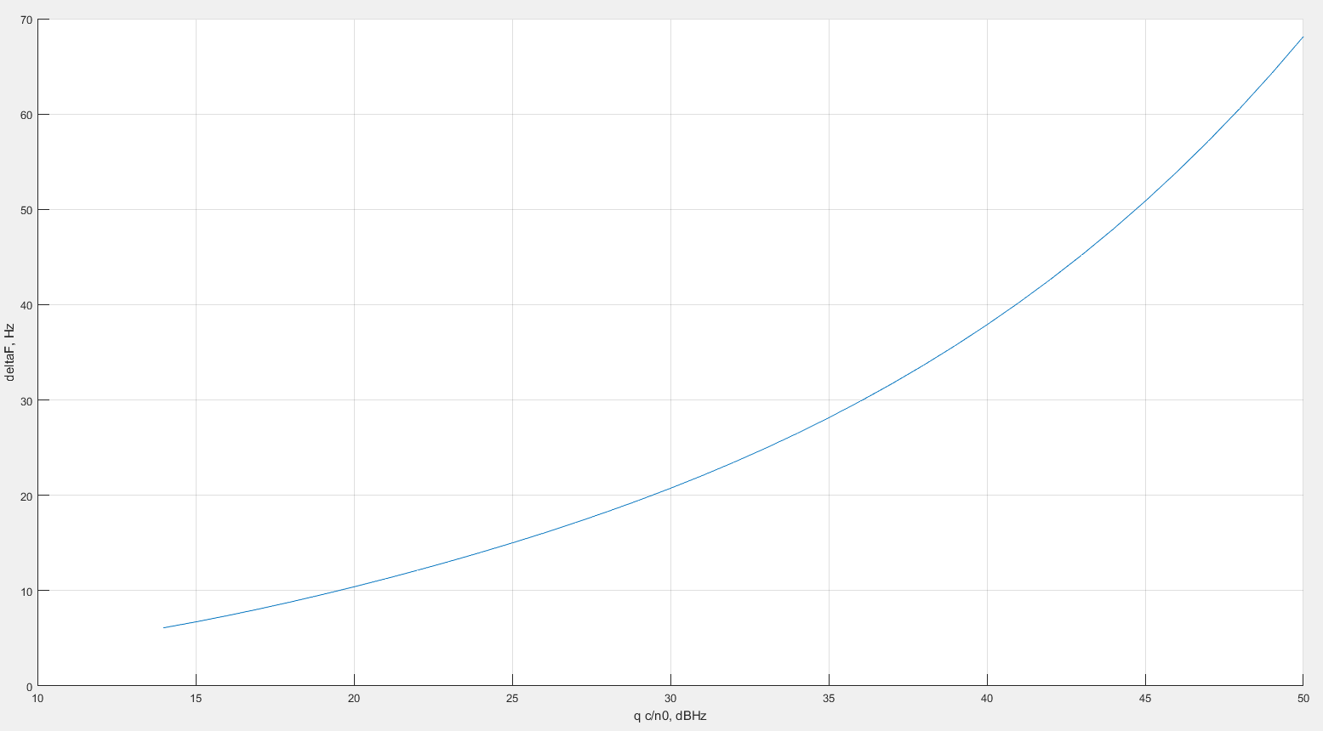

Рис.2. Зависимость полосы ЧАП от отношения с/ш

Полоса ЧАП увеличивается, при увеличении отношения с/ш.

1. Найти аналитически и построить на графиках зависимости СКО фильтрации частоты и оптимальной полосы ЧАП от среднеквадратичного ускорения:

Находим флуктуационную характеристику частотного дискриминатора:

$q_{c/{n_{0}}}={10}^{0.1∙\left(30 дБГц\right)} \left[Гц\right]$– отношение мощности сигнала к спектральной плотности шума на входе приемника;

$$\tilde{N_{0}}=\frac{2}{q_{c/{n_{0}}}T^{2}}\left(1+\frac{1}{2q_{c/{n_{0}}}T}\right)=\frac{2}{{10}^{3}{0,01}^{2}}\left(1+\frac{1}{2∙{10}^{3}∙0,01}\right)=21$$

Аналитическое выражение для определения дисперсии:

$$S_{ξ}\left(σ_{α}\right)=2{σ_{α}}^{2}α{\left(\frac{ω_{0}}{c}\right)}^{2}$$

$$D_{11}\left(σ_{α}\right)=\frac{α\tilde{N_{0}}}{2}\left(\sqrt{1+2\sqrt{\frac{S_{ξ}\left(σ_{α}\right)}{α^{2}\tilde{N_{0}}}}}-1\right)$$

Из этого выражение получаем зависимость СКО фильтрации от среднеквадратичного ускорения:

$$σ_{Ω}\left(σ_{α}\right)=\sqrt{D_{11}\left(σ_{α}\right)}=\sqrt{\frac{α\tilde{N_{0}}}{2}\left(\sqrt{1+2\sqrt{\frac{S_{ξ}\left(σ_{α}\right)}{α^{2}\tilde{N_{0}}}}}-1\right)}$$

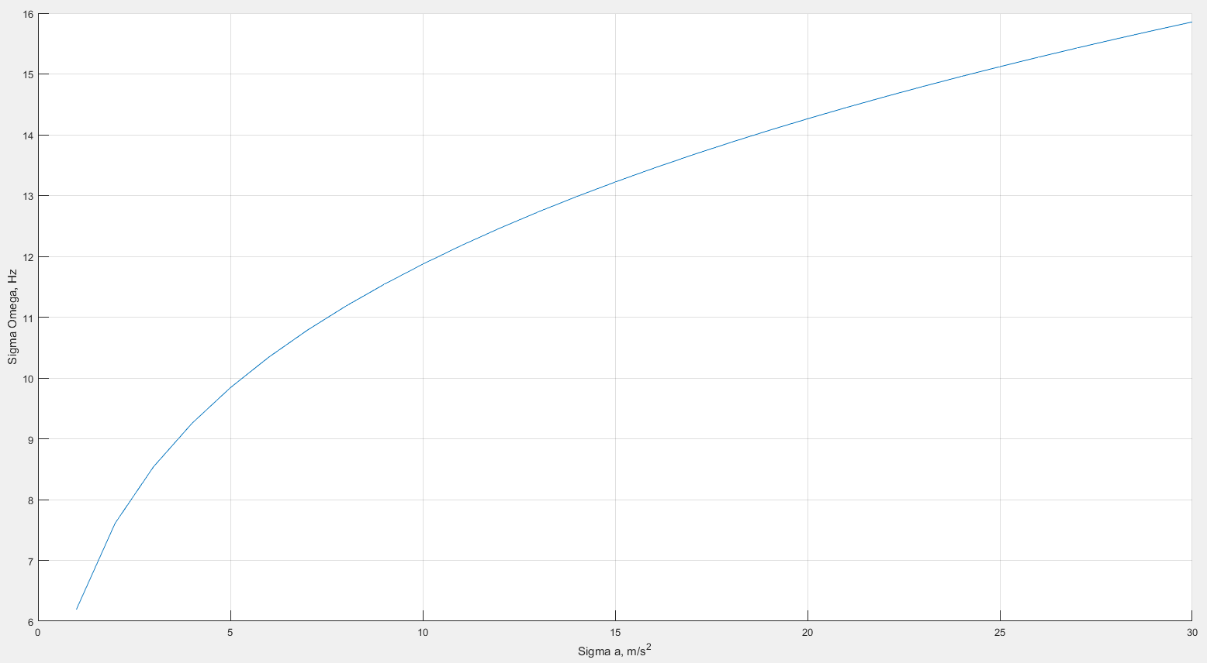

Рис.3. Зависимость СКО фильтрации от среднеквадратичного ускорения

Среднеквадратичная ошибка фильтрации уменьшается, при увеличении среднеквадратичного ускорения.

Аналитическое решение для полосы ЧАП уже было найдено в пункте 1. Перепишем его

$$∆F=\frac{{K_{1}}^{2}K_{2}+{\left(αK_{1}+K_{2}\right)}^{2}}{K_{1}+α}$$

Коэффициенты фильтра зависят от среднеквадратичного ускорения:

$$∆F\left(σ_{α}\right)=\frac{{K_{1}\left(σ_{α}\right)}^{2}K_{2}\left(σ_{α}\right)+{\left(αK_{1}\left(σ_{α}\right)+K_{2}\left(σ_{α}\right)\right)}^{2}}{K_{1}\left(σ_{α}\right)+α}$$

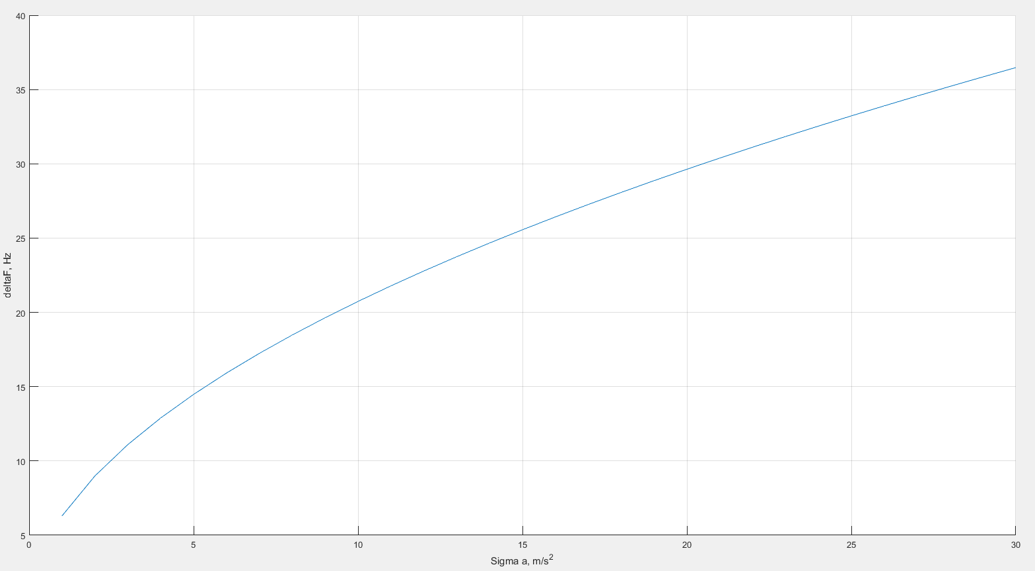

Рис.4. Зависимость полосы ЧАП от среднеквадратичного ускорения

Полоса ЧАП увеличивается, при увеличении среднеквадратичного ускорения.

1. Записать уравнения оптимальной фильтрации для дискретного времени:
$${\hat{Ω}}_{k}={\hat{Ω}}_{k-1}+ν_{k-1}T$$

$${\hat{ν}}_{k}={\hat{ν}}_{k-1}\left(1-αT\right)+αT∙ξ_{k-1}$$

2. Смоделировать входное воздействие и оптимальную систему ЧАП в дискретном времени при следующих параметрах:

$q_{c/{n_{0}}}={10}^{0,1∙\left(30 дБГц\right)}$, $σ_{α}=10 м/{с^{2}}$, $D_{0}=\left|\begin{matrix}{\left(34 {рад}/с\right)}^{2} & 0 \\ 0 & {\left(340 {рад}/с\right)}^{2}\end{matrix}\right|$,

$\left|\begin{matrix}Ω_{0} \\ ν_{0}\end{matrix}\right|=\left|\begin{matrix}100 \\ 100\end{matrix}\right|$, $\left|\begin{matrix}{\hat{Ω}}_{k} \\ {\hat{ν}}_{k}\end{matrix}\right|=\left|\begin{matrix}0 \\ 0\end{matrix}\right|$;

$x_{k}=\left|\begin{matrix}Ω_{k} \\ ν_{k}\end{matrix}\right|$– вектор состояния

Смоделируем входное воздействие (наблюдение):

${\tilde{y}}_{k}=H∙x_{k}+{\tilde{n}}_{k}$, ${\tilde{n}}_{k}$– ДБГШ с дисперсией ${σ_{n}}^{2}=\frac{\tilde{N_{0}}\left(q_{c/{n_{0}}}\right)}{2T}$ $$H=\left|\begin{matrix}1 & 0\end{matrix}\right|$$

Синтез оптимальной системы ЧАП:

$x_{k}=F∙x_{k-1}+G∙ξ_{k-1}$, ${σ_{ξ}}^{2}=\frac{S_{ξ}}{2T}$

С учетом выражений из 3 пункта найдем коэффициенты фильтра:

$F=\left|\begin{matrix}1 & T \\ 0 & \left(1-αT\right)\end{matrix}\right|$, $G=\left|\begin{matrix}0 \\ αT\end{matrix}\right|;$

Подставим коэффициенты фильтра в рекуррентное уравнение:

$$\left|\begin{matrix}Ω_{k} \\ ν_{k}\end{matrix}\right|=\left|\begin{matrix}1 & T \\ 0 & \left(1-αT\right)\end{matrix}\right|∙\left|\begin{matrix}Ω_{k}-1 \\ ν_{k}-1\end{matrix}\right|+\left|\begin{matrix}0 \\ αT\end{matrix}\right|∙ξ_{k-1}$$

Шаг экстраполяции:

$${\tilde{D}}_{k}=F_{k-1}∙D_{k-1}∙{F_{k-1}}^{T}+G_{k-1}∙D_{ξ}∙{G_{k-1}}^{T}$$

$${\tilde{x}}_{k}=F∙{\hat{x}}_{k-1}$$

Шаг оценивания:

$$D_{k}=\left(I-K_{k}∙H\right){\tilde{D}}_{k}$$

$$K_{k}={\tilde{D}}_{k}H^{T}{\left(H∙{\tilde{D}}_{k}∙H^{T}+D_{n}\right)}^{-1}$$

$${\hat{x}}_{k}={\tilde{x}}_{k}+K_{k}\left(y_{k}-H∙{\tilde{x}}_{k}\right)$$

1. Построить график зависимости истинной доплеровской частоты от времени:

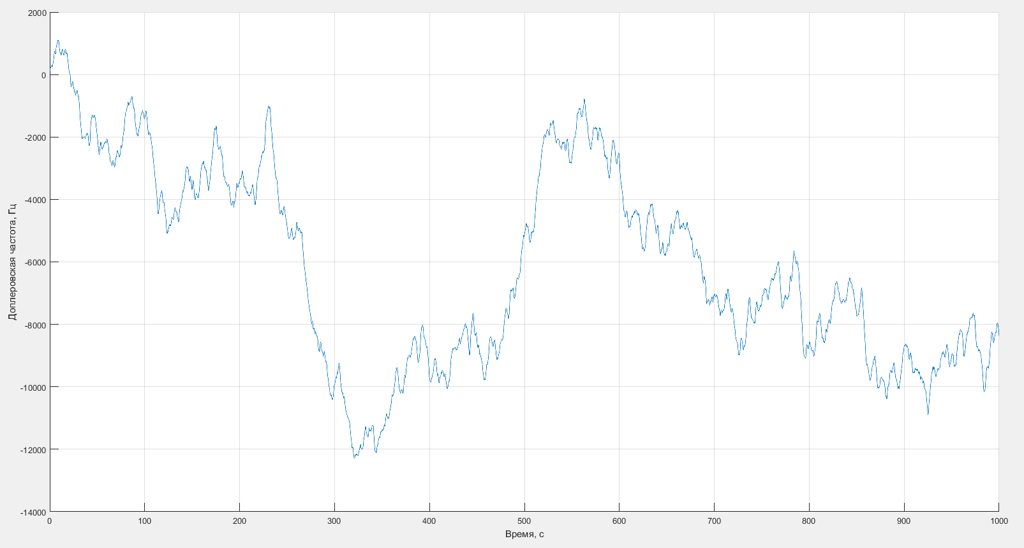

Рис.5. График зависимости истинной доплеровской частоты от времени

1. Построить график зависимости СКО фильтрации частоты от времени (до установившегося режима):

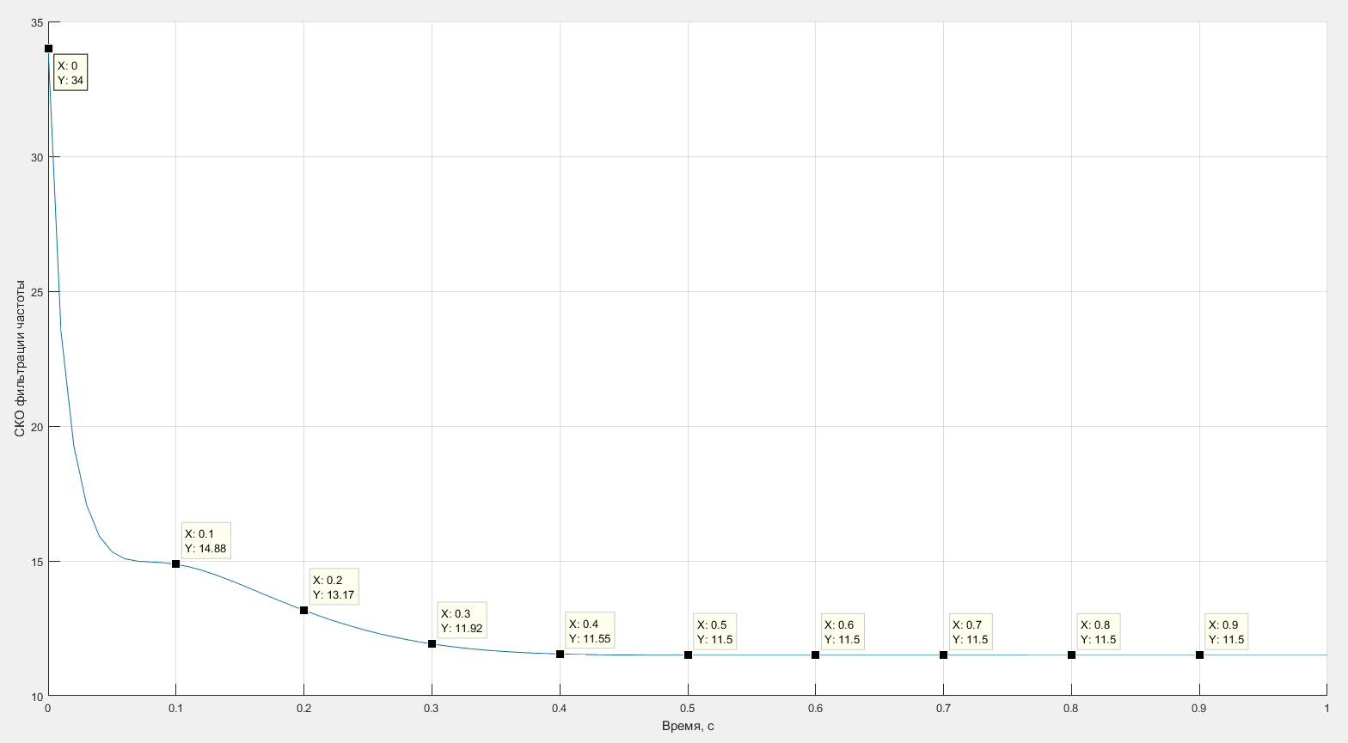

Рис.6. График зависимости СКО фильтрации частоты от времени

1. Построить график мгновенной ошибки фильтрации частоты от времени:

$$ε_{Ω}={\hat{Ω}}_{k}-Ω_{k}$$

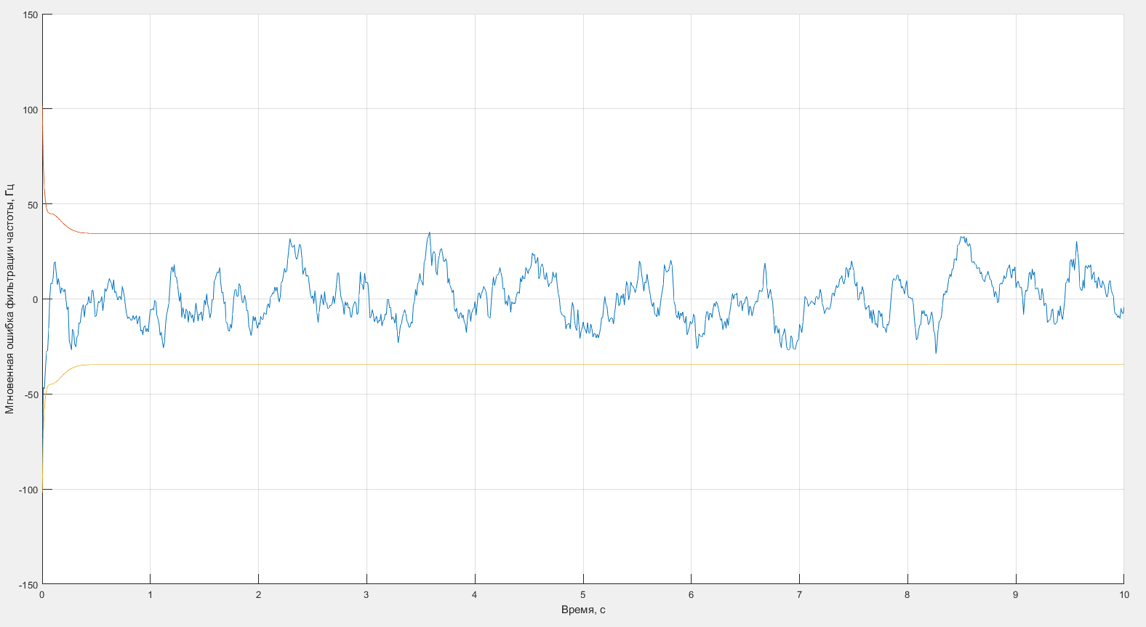

Рис.7. График мгновенной ошибки фильтрации частоты от времени

1. Для установившегося режима сравнить $D_{11}$ и дисперсию ошибки, рассчитанную по графику $ε_{Ω}$, сделать вывод:

Для установившегося режима $D_{11}≈54,111$

Дисперсия мгновенной ошибки для всего участка наблюдения будет $D_{ε}≈64,096$

Дисперсия мгновенной ошибки для установившегося режима будет $D_{ε}≈55,273$

Дисперсия мгновенной ошибки $D_{ε}$ совпадает с дисперсией $D_{11}$ для установившегося режима.

**Приложение 1**

**Листинг программы MATLAB для первого пункта**

function Main()

close all; clear all; clc;

T = 10e-3;

alpha = 1;

c = 3e8;

f0 = 1602e6;

omega0 = 2*pi*f0;

sigma = 10;

q_dB = 14:1:50;

S_ksi = 2*sigma^2*alpha*(omega0/c)^2;

sigma_OMEGA = nan(size(q_dB));

for k = 14:1:50

q = 10^(k/10);

N0 = 2/(q*T^2)*(1+1/(2*q*T));

K1 = alpha*(sqrt(1+2*sqrt(S_ksi/(alpha^2*N0)))-1);

K2 = (K1^2)/2;

D11 = K1*N0/2;

sigma_OMEGA_k = sqrt(D11);

sigma_OMEGA(k-13) = sigma_OMEGA_k;

deltaF_k = (K1^2*K2+(alpha*K1+K2)^2)/(K2*(K1+alpha));

deltaF(k-13) = deltaF_k;

end

figure(1);

hold on; grid on;

plot(q_dB, sigma_OMEGA);

xlabel('q c/n0, dBHz');

ylabel('Sigma Omega, Hz');

figure(2);

hold on; grid on;

plot(q_dB, deltaF);

xlabel('q c/n0, dBHz');

ylabel('deltaF, Hz');

end

**Листинг программы MATLAB для второго пункта**

function Main()

close all; clear all; clc;

T = 10e-3;

alpha = 1;

c = 3e8;

f0 = 1602e6;

omega0 = 2*pi*f0;

q_dB = 30;

q = 10^(q_dB/10);

N0 = 2/(q*T^2)*(1+1/(2*q*T));

sigma_a = 1:30;

sigma_OMEGA = nan(size(sigma_a));

for k = 1:30

S_ksi = 2*k^2*alpha*(omega0/c)^2;

K1 = alpha*(sqrt(1+2*sqrt(S_ksi/(alpha^2*N0)))-1);

K2 = (K1^2)/2;

D11 = K1*N0/2;

sigma_OMEGA_k = sqrt(D11);

sigma_OMEGA(k) = sigma_OMEGA_k;

deltaF_k = (K1^2*K2+(alpha*K1+K2)^2)/(K2*(K1+alpha));

deltaF(k) = deltaF_k;

end

figure(1);

hold on; grid on;

plot(sigma_a, sigma_OMEGA);

xlabel('Sigma a, m/s^2');

ylabel('Sigma Omega, Hz');

figure(2);

hold on; grid on;

plot(sigma_a, deltaF);

xlabel('Sigma a, m/s^2');

ylabel('deltaF, Hz');

end

**Листинг программы MATLAB для остальных пунктов**

function Main()

close all; clear all; clc;

%% Параметры

T = 10e-3;

t = 0:T:10;

q_dB = 30;

q = 10^(q_dB/10);

alpha = 1;

c = 3e8;

f0 = 1602e6;

omega0 = 2*pi*f0;

sigma_alpha = 10;

%% СПМ шума наблюдений

N0 = 2/(q*T^2)*(1+1/(2*q*T));

D_n = N0/(2*T);

%% СПМ формирующего шума

S = 2*sigma_alpha^2*alpha*(omega0/c)^2;

D_ksi = S/(2*T);

%% Коэффициенты фильтра

H = [1 0];

F = [1 T; 0 (1-alpha*T)];

G = [0; alpha*T];

%% Начальное приближение

x = [100; 100];

D0 = [34^2 0; 0 340^2];

xf = [0; 0];

%% Выделение памяти и начальные приближения

OMEGA = nan(size(t)); OMEGA(1) = x(1);

Nu = nan(size(t)); Nu(1) = x(2);

D_OMEGA = nan(size(t)); D_OMEGA(1) = D0(1,1);

y = nan(size(t)); y(1) = 0;

OMEGA_extr = nan(size(t)); OMEGA_extr(1) = xf(1);

for k = 2:length(t)

ksi = randn(1,1)*sqrt(D_ksi);

x = F*x + G*ksi;

OMEGA(k) = x(1);

Nu(k) = x(2);

%% экстраполяция

D0 = F*D0*F' + G*D_ksi*G';

K = D0*H'*inv(H*D0*H' + D_n);

xf = F * xf;

%% наблюдения

yk = OMEGA(k) + randn(1,1)*sqrt(D_n);

y(k) = yk;

%% коррекция

D0 = (eye(length(x)) - K*H)*D0;

D_OMEGA(k) = D0(1,1);

xf = xf + K * (yk - H*xf);

OMEGA_extr(k) = xf(1);

end

d_OMEGA = (OMEGA_extr - OMEGA);

std(d_OMEGA)^2 % Для всего временного участка

mean(D_OMEGA())

std(d_OMEGA(30:1000))^2 % Для установившегося режима

mean(D_OMEGA(30:1000))

figure(1);

hold on, grid on;

plot(t, OMEGA)

xlabel("Время, с");

ylabel("Доплеровская частота, Гц");

figure(2);

hold on, grid on;

plot(t, sqrt(D_OMEGA))

xlabel("Время, с");

ylabel("СКО фильтрации частоты");

figure(3);

hold on, grid on;

plot(t, d_OMEGA, t, [+3*sqrt(D_OMEGA); -3*sqrt(D_OMEGA)])

xlabel("Время, с");

ylabel("Мгновенная ошибка фильтрации частоты, Гц");

end